30 kwietnia 2021 r.

Pracownikom Volkswagen Poznań zdecydowanie Chce Się!

- Już od 11 lat załoga Volkswagen Poznań wspiera organizacje charytatywne z regionu Wielkopolski
- W ramach programu 1+1=3. Razem znaczy więcej” pracownicy przekazują część swojego wynagrodzenia na pomoc dla potrzebujących
- Beneficjentem tegorocznej edycji programu została Fundacja „ChceMisie” z Poznania współpracująca z Ośrodkiem Wspierania Dziecka i Rodziny w Kołaczkowie
- Dzięki solidarności pracowników Volkswagen Poznań powstanie kolejne mieszkanie treningowe dla młodzieży opuszczającej dom dziecka i rozpoczynającej samodzielne życie. Tym razem we Wrześni.
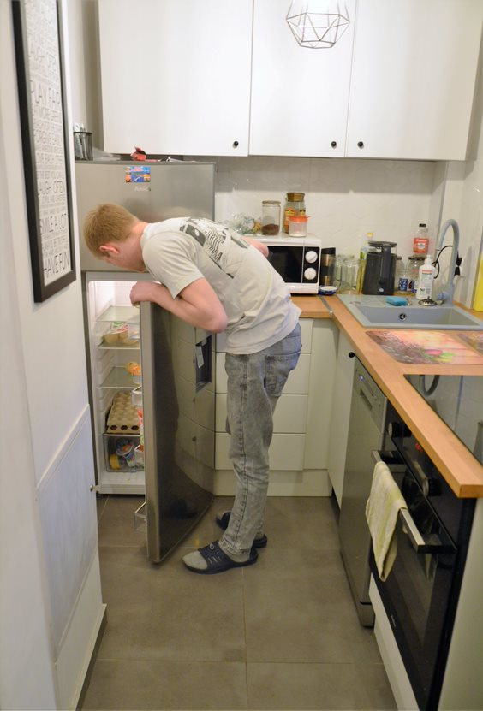
Poznań, Września 30 kwietnia 2021 r. - Już od 11 lat pracownicy Volkswagen Poznań w ramach programu „1+1=3. Razem znaczy więcej” przekazują część swojego comiesięcznego wynagrodzenia na cele charytatywne. Każdego roku, w drodze głosowania wybierają organizację z regionu Wielkopolski, która otrzymuje wsparcie przez kolejnych 12 miesięcy. Pracownicy przystępują do programu dobrowolnie, deklarując zgodę na comiesięczne potrącanie z ich wynagrodzenia wybranej kwoty. Beneficjentem programu w tym roku została Fundacja ChceMisie. Dzięki niej, młodzi ludzie opuszczający domy dziecka zyskują niepowtarzalną szansę na naukę samodzielności w dorosłym życiu.
„Program „1+1=3" to akcja, która narodziła się w fabryce Volkswagen Poznań w 2009 roku. Volkswagen Poznań jest największym pracodawcą w regionie i właśnie z tej ilości i różnorodności rodzi się siła. Dzięki zaangażowaniu kilku tysięcy pracowników fabryki chcących wspierać finansowo potrzebujących, udaje nam się już od 11 lat zmieniać świat i wspomagać podopiecznych różnych organizacji z Wielkopolski” – mówi Jolanta Musielak, członek zarządu ds. personalnych i organizacji Volkswagen Poznań. „Imponująca jest także kwota wsparcia udzielonego przez naszych pracowników. To blisko 800 000 złotych, które trafiły na konta lokalnych fundacji” – dodaje.
Fundacja „CHCEmisie”, od ponad roku prowadzi mieszkanie treningowe w Poznaniu dla wychowanków Ośrodka Wspierania Dziecka i Rodziny w Kołaczkowie koło Wrześni. Po osiągnięciu pełnoletności lub po zakończeniu nauki, młodzież powinna ośrodek opuścić i rozpocząć dorosłe życie na własny rachunek. Na początek otrzymuje pewną kwotę pieniędzy, która pozwala, na przykład, umeblować mieszkanie. Jednak do samodzielności potrzebne jest coś więcej: stałe źródło utrzymania, mieszkanie, kompetencje niezbędne do funkcjonowania w dorosłym życiu oraz osadzenie w środowisku.
Dzięki pomocy pracowników Volkswagen Poznań powstanie kolejne mieszkanie treningowe. Tym razem zostanie zlokalizowane we Wrześni, a więc bliżej ośrodka w Kołaczkowie, gdzie młodzież mieszkała do tej pory. Fundacja pragnie też wykorzystać zebrane środki na program stażowy, który przyśpieszy znajdowanie pierwszej pracy, a zarazem zdobywanie doświadczeń zawodowych przez młodych ludzi. Kolejnym celem realizowanym przez Fundację w latach 2021 – 2022 będzie finansowanie kursów zawodowych oraz kursów prawa jazdy dla swoich podopiecznych.
„Bardzo dziękujemy całej załodze Volkswagen Poznań za to, że właśnie jej głosy wskazały naszą fundację, jako tę, którą warto wspomóc” – mówi Paweł Kwiatkowski z Fundacji ChceMisie. „Niektórzy młodzi ludzie opuszczający domy dziecka, nie mają gdzie się podziać. Siłą rzeczy wracają do swych rodzin biologicznych, co z wielu względów nie jest dobrym rozwiązaniem. To nie pomaga w uzyskaniu samodzielności i pokonaniu problemów, które przecież przyczyniły się do tego, że dzieci trafiły do ośrodka. Tworząc ze wsparciem pracowników Volkswagen Poznań mieszkanie treningowe, zapewniamy młodzieży bezpieczną przystań oraz wsparcie jej w wysiłkach o stabilną przyszłość.”
W ramach programu „1+1=3 Razem znaczy więcej” tylko w roku 2020 na cele charytatywne zebrano ponad 136 tys. złotych, a od początku funkcjonowania programu suma ta to blisko 800 tys. złotych. W minionych edycjach wsparcie uzyskała m.in. Fundacja Pomocy Dzieciom z Chorobami Nowotworowymi, Terenowe Koło Polskiego Stowarzyszenia na Rzecz Osób z Upośledzeniem Umysłowym w Kole, Stowarzyszenie Wspierania Rozwoju Transplantacji Szpiku u Dzieci, czy Fundacja Szlachetny Bohater.
Link do filmu „Żeby nie żyć z dnia na dzień” Mieszkanie treningowe https://youtu.be/GNkpRkyyRi4

Kontakt:
Patrycja Kasprzyk
Rzecznik Prasowy

Volkswagen Poznań Sp. z o.o.
Fabryka Samochodów Dostawczych i Komponentów
tel:. +48 696 443 929
Patrycja.Kasprzyk@vw-poznan.pl
O Volkswagen Poznań
Volkswagen Poznań to dziś największy producent samochodów w Polsce oraz największy pracodawca w Wielkopolsce zatrudniający w 4 zakładach zlokalizowanych w Poznaniu, Swarzędzu i we Wrześni 10 000 osób. W 2020 roku zakłady opuściło łącznie 207 610 samochodów dostawczych, modeli VW Caddy, VW Transporter, VW Crafter oraz samochodów marki MAN TGE, w tym także samochody elektryczne. Do Volkswagen Poznań należy także Odlewnia, która miniony rok zamknęła wynikiem 4,2 mln wyprodukowanych komponentów aluminiowych - głowic cylindrowych, obudów przekładni kierowniczych, elementów zawieszenia oraz obudów sprzęgła.

